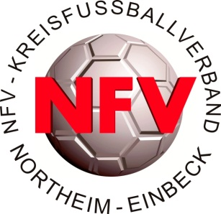

Spielausschuss
NFV Kreis Northeim-Einbeck
Uwe Körber | Am Steinbruch 2 | 37574 Einbeck

Uwe Körber
Frauen- und Mädchenreferent
Staffel- & Pokalleiter Frauen
Am Steinbruch 2
37574 Einbeck
(05561) 91 10 99
(05561) 98 10 15
uwekoerber@arcor.de uwe.koerber@nfv.evpost.de
Einbeck, 15. Juli 2020

Frauenmannschaften
auf Kreisebene 2020-2021
NFV Göttingen-Osterode
und
NFV Northeim-Einbeck

